Pour tes soucis update, je te propose un petit utilitaire qui ne nécessite que peu de connaissance.

Il s’agit de Wureset qui se télécharge sur [**https://wureset.com/downloads/**](https://wureset.com/downloads/)

**C’est un petit utilitaire interpréteur de commande qui date de Windows 7 et a été mis à jour régulièrement et qui fonctionne très bien sur Windows 10.**

**Tu lances le téléchargement sur la version portable (le premier de la liste)**

**Par un clic sur Download, tu obtiens sur les téléchargements un fichier ZIP que tu décompresses par clic droit et extraire tout par clic gauche.**

**Un panneau t’indique la zone d’installation normalement :** **C:\Users\anie2\Downloads\Portable, puis tu cliques sur extraire, tes fichiers téléchargés s’affichent, clic droit sur l’Exe pour le lancer en tant d’administrateur.**

**Le panneau de sécurité contrôle du compte utilisateur s’affiche répondre o (oui)**

**Un panneau s’ouvre pour choisir la langue, choisi 1 pour le français,**

**Sur le nouveau panneau termes des conditions d’utilisations tu réponds o(oui)**

**Puis entré,**

**Tu obtiens ce panneau :**

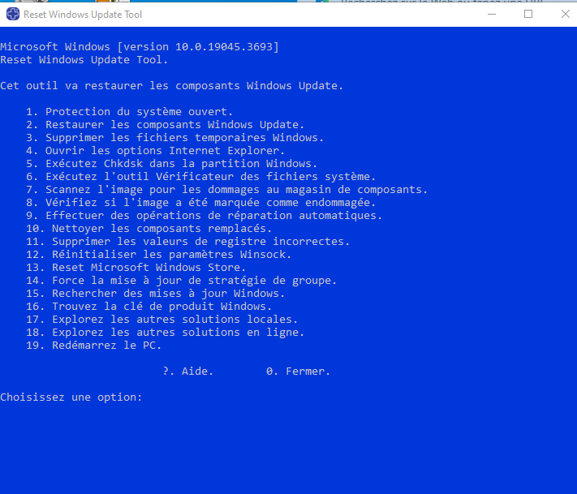

Dans choisir l’option tu n’as plus qu’à rentrer le n° choisi.

Dans ton cas, choisir dans cet ordre : 3-6-7-8-9-10-11-et terminer par 2. Puis 19 pour redémarrer.

Une fois redémarrer, rechercher les MAJ.

Comme tu auras certainement des doutes demande à Nicolas.

Si tu le souhaite, et par précaution fait-toi d’abord une image système.

D’autre part quand je parle de réinstallation à partir d’une clé USB, C’est l’outil indispensable pour tout utilisateur.

Voir : Pour Windows 10 : <https://www.microsoft.com/fr-fr/software-download/windows10>

Pour Windows 11 : <https://www.microsoft.com/fr-fr/software-download/windows11>

De mémoire, sur ton PC tu dois tapoter sur F2 au démarrage pour rentrer dans le bios et ensuite rechercher la clé pour qu’au démarrage elle soit sélectionnée.

Ce sont là les solutions les plus simples que j’ai à te proposer et qui peuvent t’aider à progresser.

@ J.P